Аппарат

Ярославской областной Думы
Аналитическое управление

Информационное пояснение
к проекту повестки дня заседания
Ярославской областной Думы
шестого созыва
12 сентября 2017 года
(степень проработанности документов на 10-00
08.09.2017 г.)

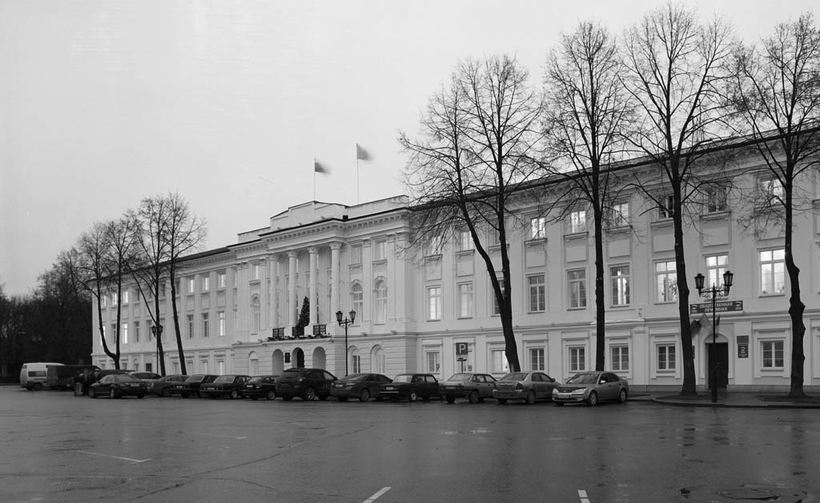

Ярославль
2017 г.
Вопрос 1

О проекте закона Ярославской области «О внесении изменений в Закон Ярославской области «Об областном бюджете на 2017 год и на плановый период 2018 и 2019 годов»
Стадия | Рассматривается впервые
Вносит | Миронов Д.Ю. – временно исполняющий обязанности Губернатора Ярославской области
Дата внесения | 05.09.2017
Содержание вопроса
Предлагается изменить отдельные показатели областного бюджета на 2017 год:
1) увеличить: общий объем доходов на 2462,4 млн. руб., в том числе собственные доходы на 2372,8 млн. руб. (из них поступления по налогу на прибыль на 1581,5 млн. руб.) и безвозмездные поступления на 89,7 млн. руб.; общий объем расходов на ту же сумму;
2) увеличить расходы по отдельным госпрограммам и целевым статьям: на здравоохранение в целом на 714,1 млн. руб.; на образование в целом на 690,6 млн. руб., на социальную поддержку в целом на 450, 9 млн. руб.; на поддержку подведомственных учреждений в сфере культуры на 130,8 млн. руб.; на компенсацию выпадающих доходов ресурсоснабжающих организаций на 100,0 млн. руб.; на государственное регулирование тарифов на межмуниципальном общественном транспорте на 103,2 млн. руб.; на повышение оплаты труда в муниципальных учреждениях на 133,8 млн. руб. и другое.
3) увеличить межбюджетные трансферты местным бюджетам на 1146,4 млн. руб.
Верхний предел и структура внутреннего госдолга на 01.01.2018 не меняются.
Законопроект содержит текстовую часть, 11 приложений, пояснительную записку с приложениями; сопровождается информацией об изменениях в перечне объектов АИП и методиками распределения субсидий местным бюджетам.
Экспертные заключения
Правовое управление Думы |  | без замечаний
Прокуратура Ярославской области
Управление Минюста РФ по Ярославской области
Контрольно-счетная палата Ярославской области
Внесенные поправки
Рассмотрение вопроса
Комитет по бюджету, налогам и финансам планирует рассмотреть вопрос на заседании 11.09.2017.

Вопрос 2

О награждении Почетным знаком Ярославской областной Думы «За заслуги в развитии законодательства и парламентаризма»
Вносит | Комитет по депутатской деятельности, этике и регламенту планирует рассмотреть вопрос на заседании 12.09.2017
Содержание вопроса
Предлагается наградить Почетным знаком Думы «За заслуги в развитии законодательства и парламентаризма» Савельева В.Е. – депутата Государственной Думы Ярославской области 3-го созыва, Ярославской областной Думы 5-го созыва.

Вопрос 3

О награждении Почетным знаком Ярославской областной Думы «За вклад в развитие Ярославской области»
Вносит | Комитет по депутатской деятельности, этике и регламенту планирует рассмотреть вопрос на заседании 12.09.2017
Содержание вопроса
Предлагается наградить Почетным знаком Думы «За вклад в развитие Ярославской области» Яковлева Ю.Н. – Президента Ассоциации «Хоккейный клуб «Локомотив» Ярославль».

Вопрос 4

О награждении Почетной грамотой Ярославской областной Думы
Вносит | Комитет по депутатской деятельности, этике и регламенту планирует рассмотреть вопрос на заседании 12.09.2017
Содержание вопроса
Предлагается наградить Почетной грамотой Думы 51 жителя области и 1 организацию.

